## Xen下Suse Linux系统的安装

### 1.1安装前准备

1. 新建虚拟机，如下图所示：

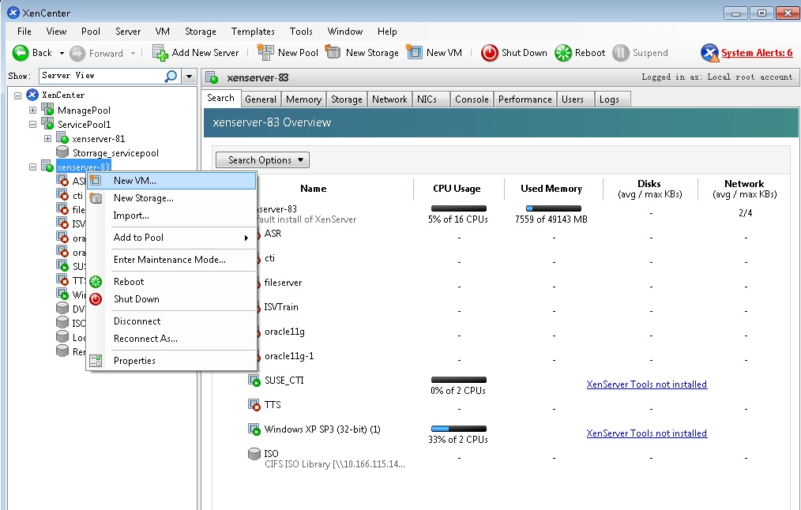

1. 选择要安装的Suse Linux版本，如图，点击“Next”

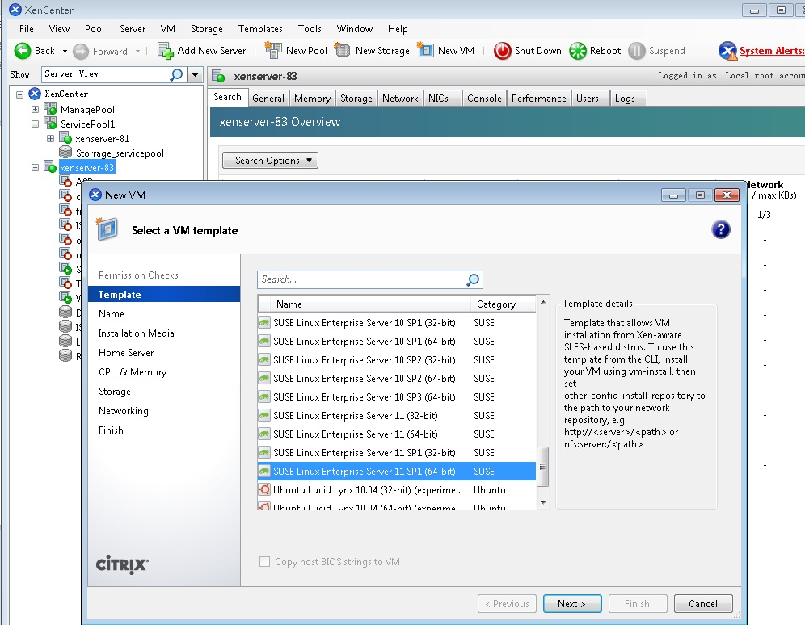

1. 填写要安装虚拟机的名称、描述，如图，点击“Next”

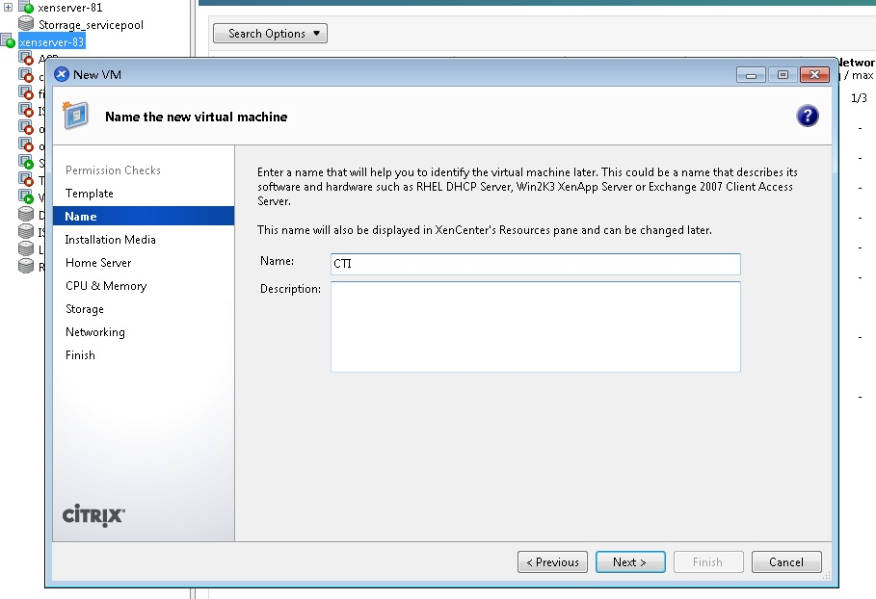

1. 选择要安装的Suse安装包，点击“Next”

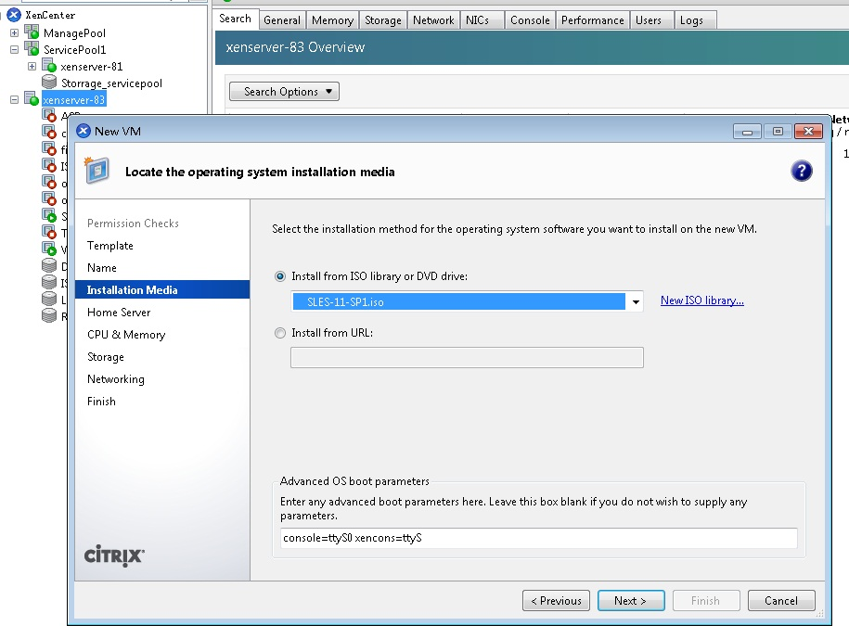

1. 配置CPU个数、内存大小，点击“Next”

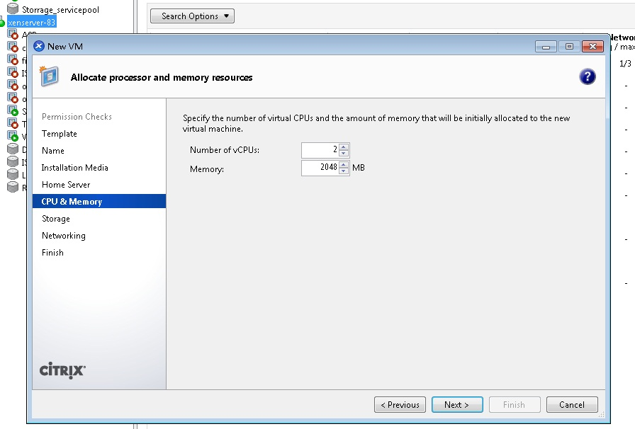

1. 点击“Properties”可配置虚拟机硬盘大小，也可以选择默认大小，配置完后，点击“Next”

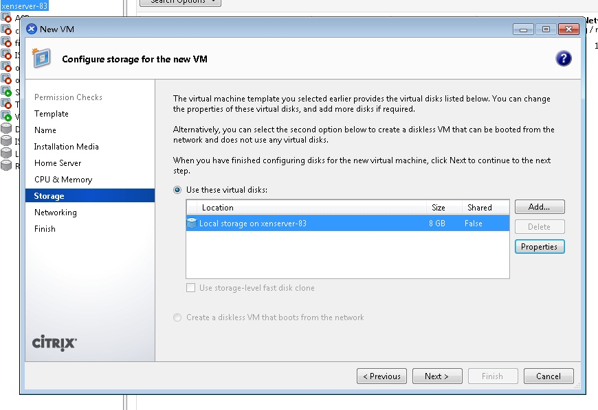

1. 如图，保存默认，点击“Next”

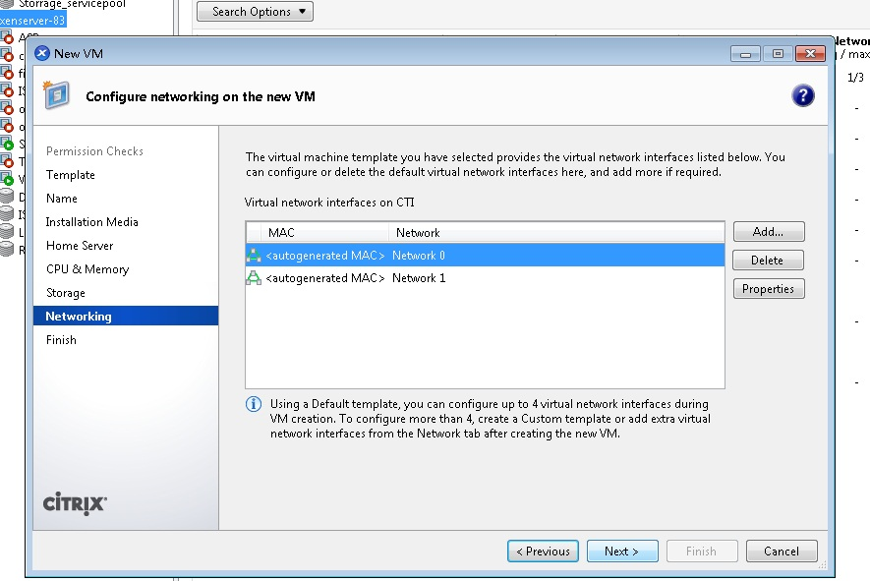

1. 配置虚拟机完成，点击“Finish”完成配置

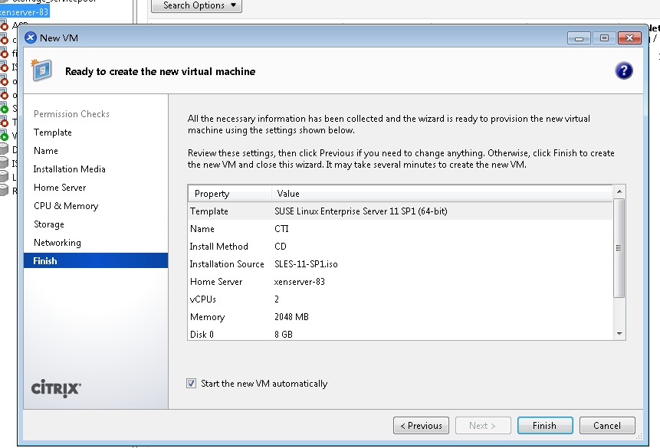

### Suse_Linux操作系统安装步骤

1）语音选择“English（US）”，选中“I Agree to the License Terns.”,点击“Next”

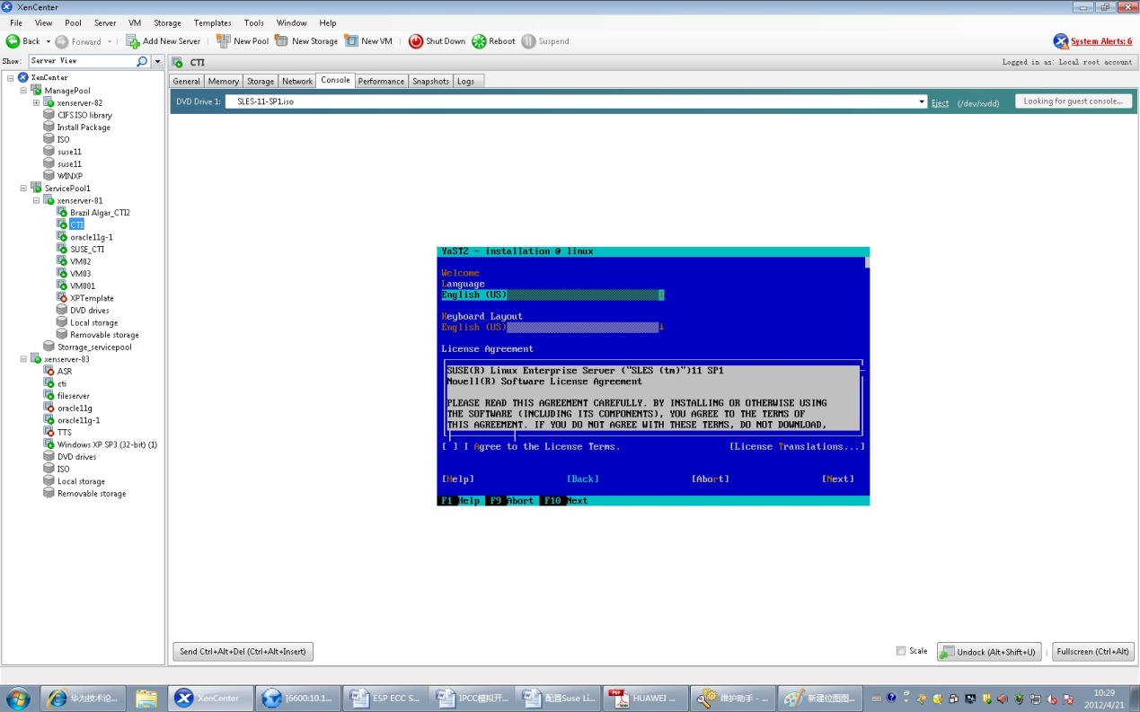

2）选中“New Installation”，Next

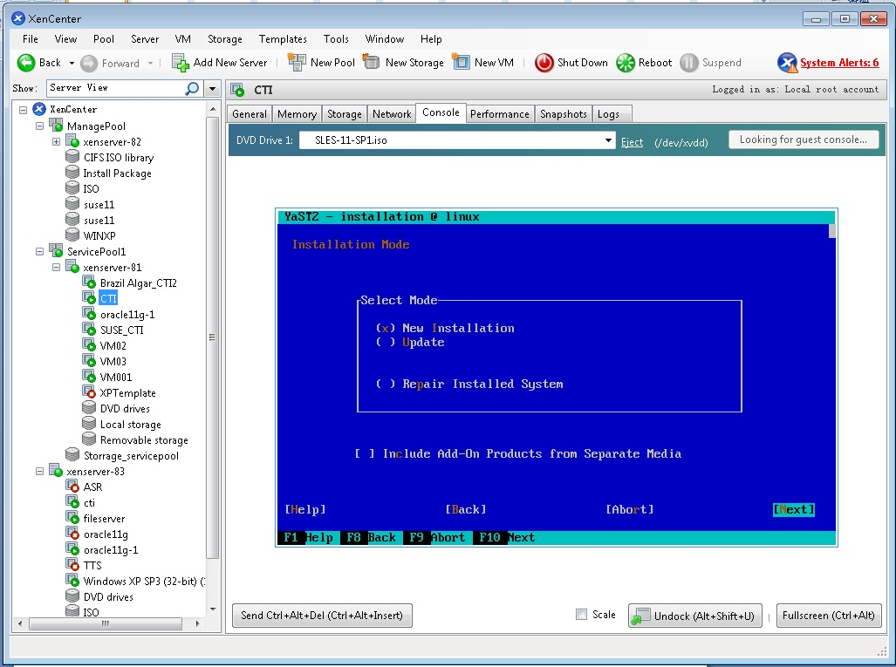

3）配置时区，如下图，

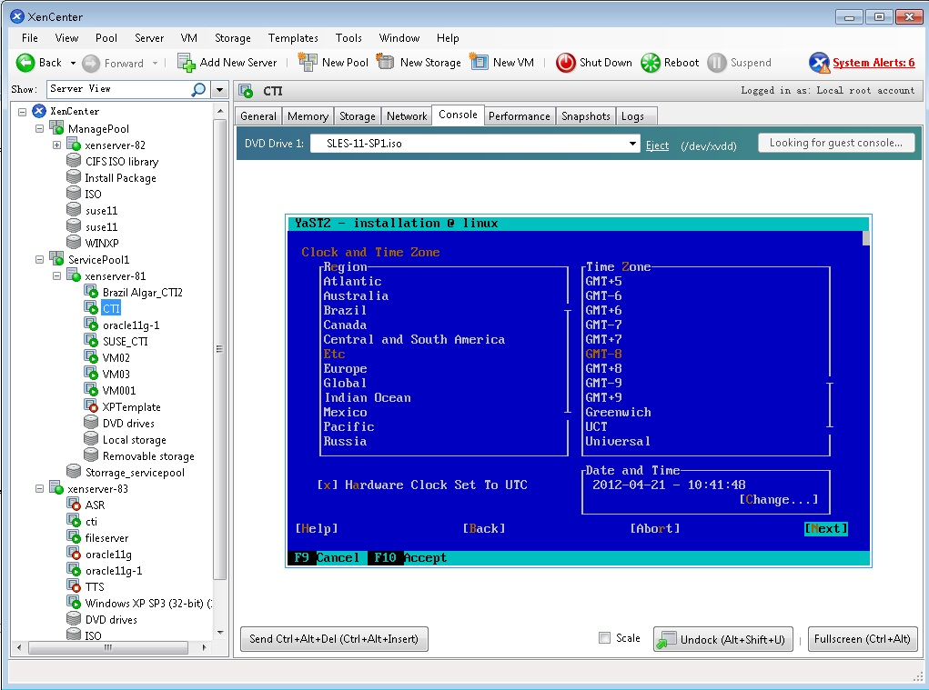

4）如下图配置，Next

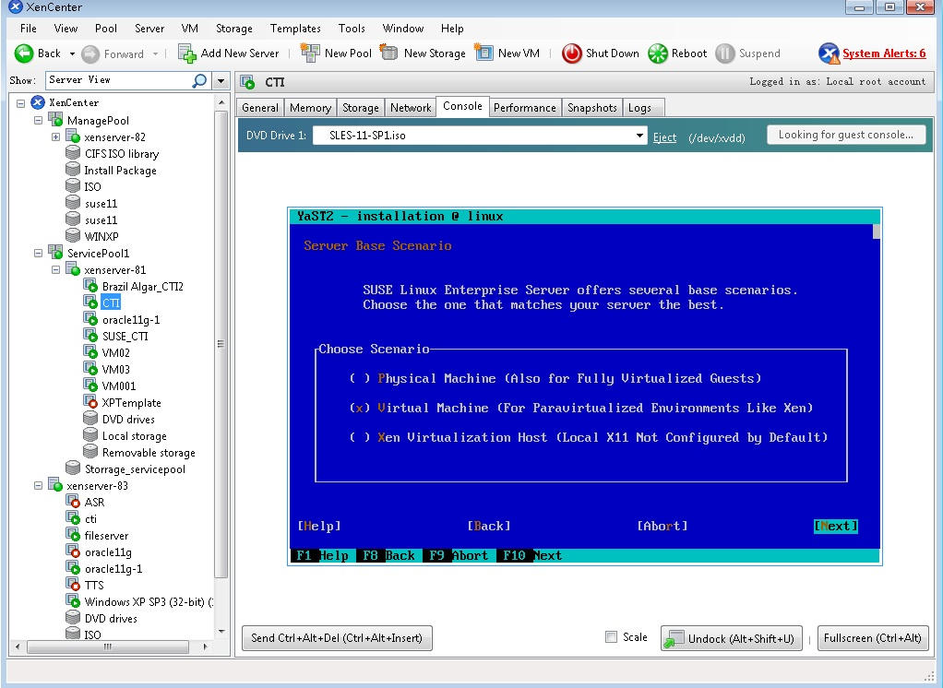

5）如下图，点击“Change”配置

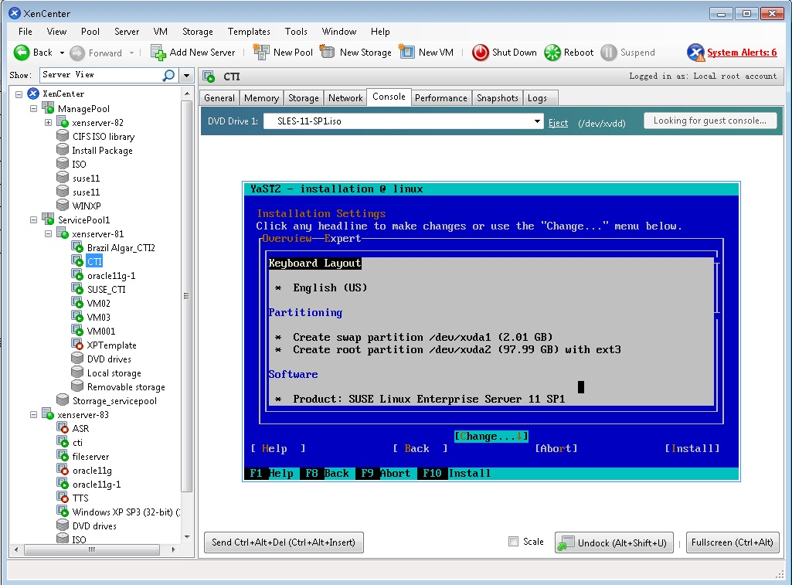

6）选中第二项，对硬盘分区，回车

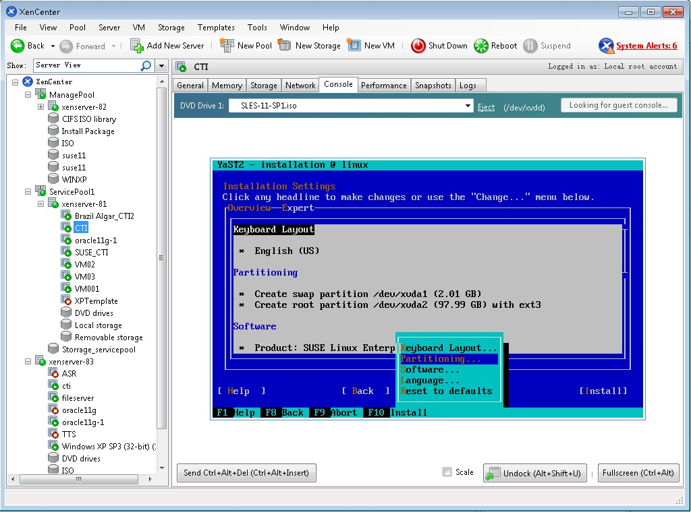

具体分区见下表：

|  |  |  |  |
| --- | --- | --- | --- |
| 分区 | 分区类型 | 分区大小（G） | 文件系统类型 |
| / | 主分区 | 20 | ext3 |
| swap | 主分区 | 20 | swap |
| /opt | 主分区 | 20 | ext3 |
| /usr | 扩展分区 | 10 | ext3 |
| /var | 扩展分区 | 10 | ext3 |
| /tmp | 扩展分区 | 10 | ext3 |
| /home | 扩展分区 | 10 | ext3 |

7.1）此处只以主分区为例，其他类似。如图，“Add”一个分区，回车

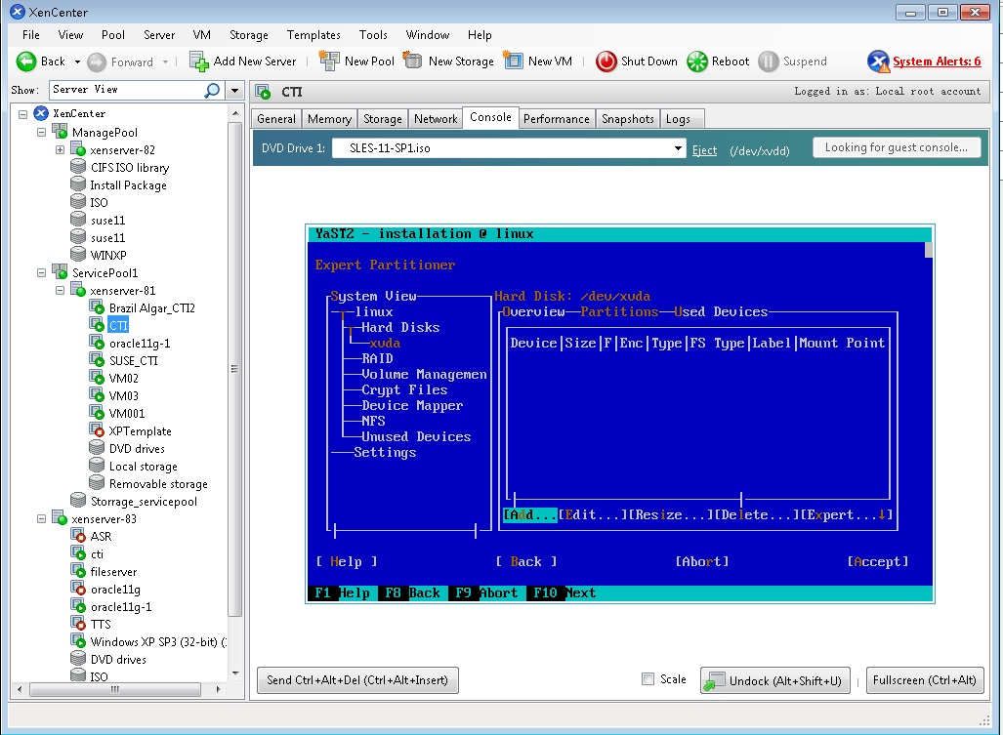

7.2）选择分区类型，为主分区类型，Next

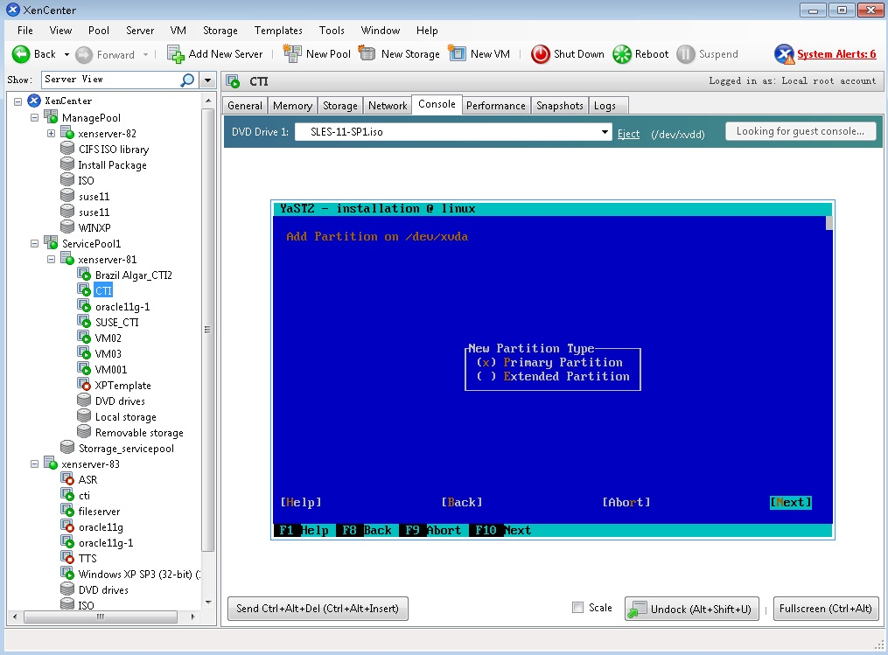

7.3）设置主分区大小，如下图，Next

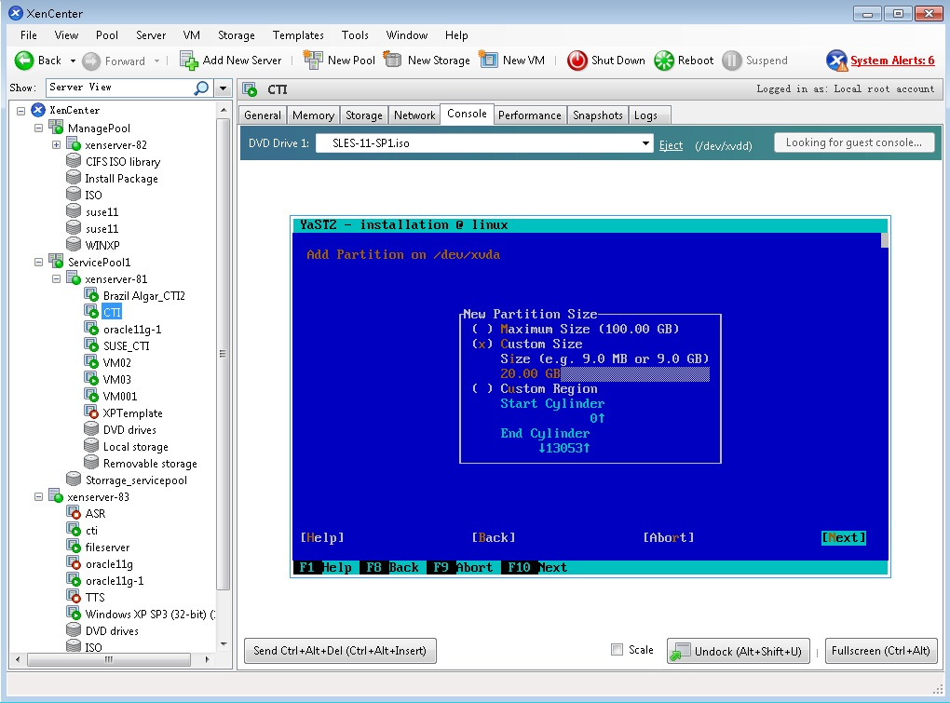

7.4）如下图配置，Finish，其他分区创建类似，可以按照步骤6）表格配置

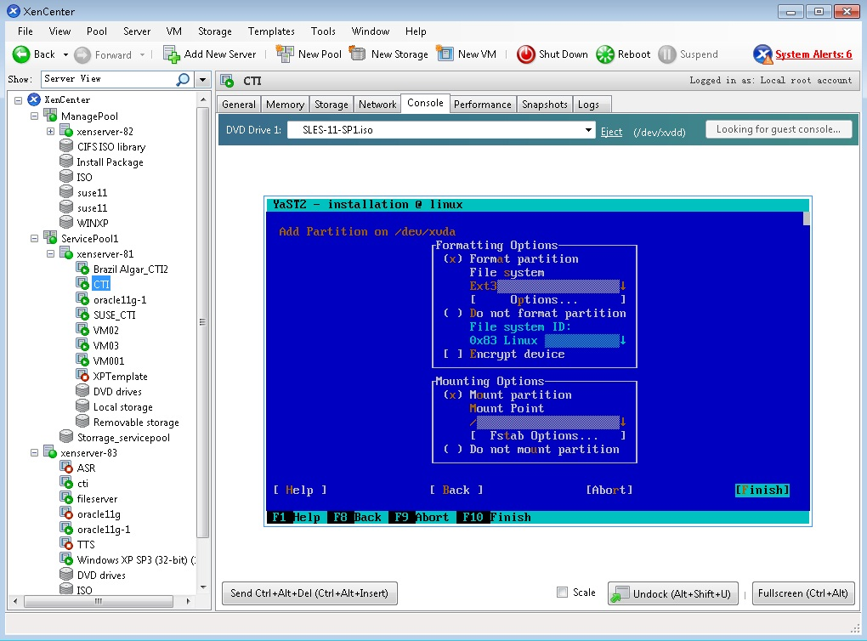

7.5）创建完分区后，如下图所示，Accept，回车

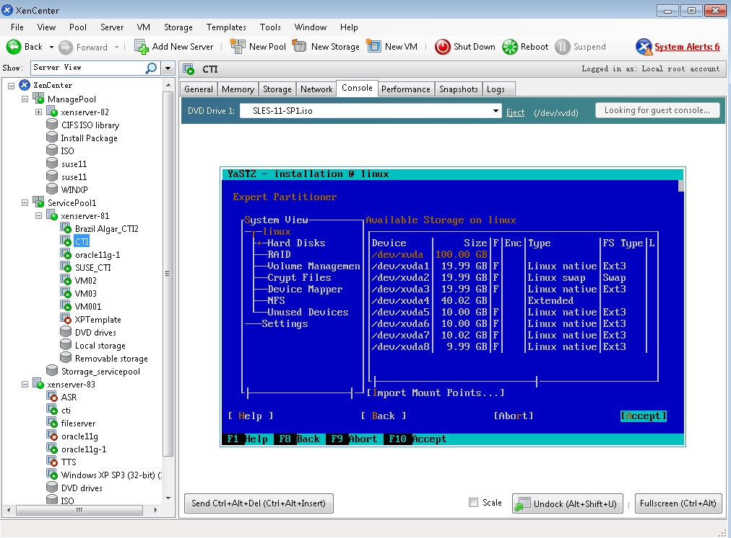

8）如图，Install

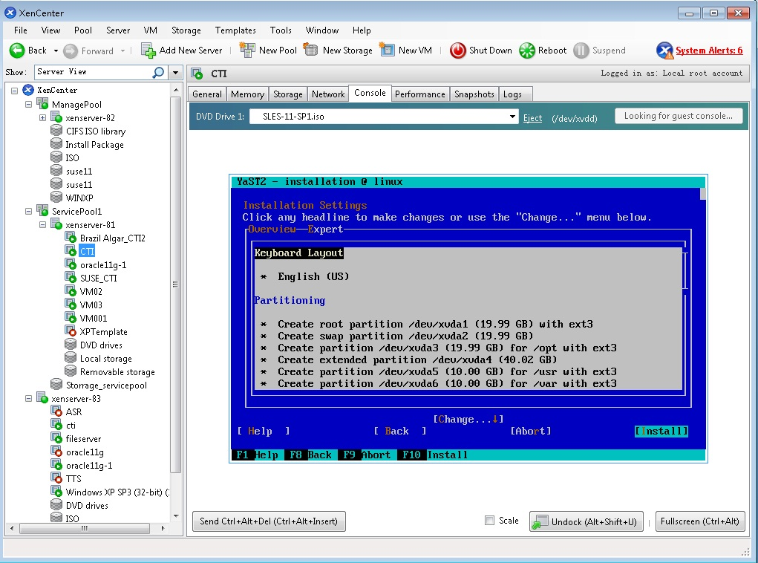

9）配置root号密码，Next

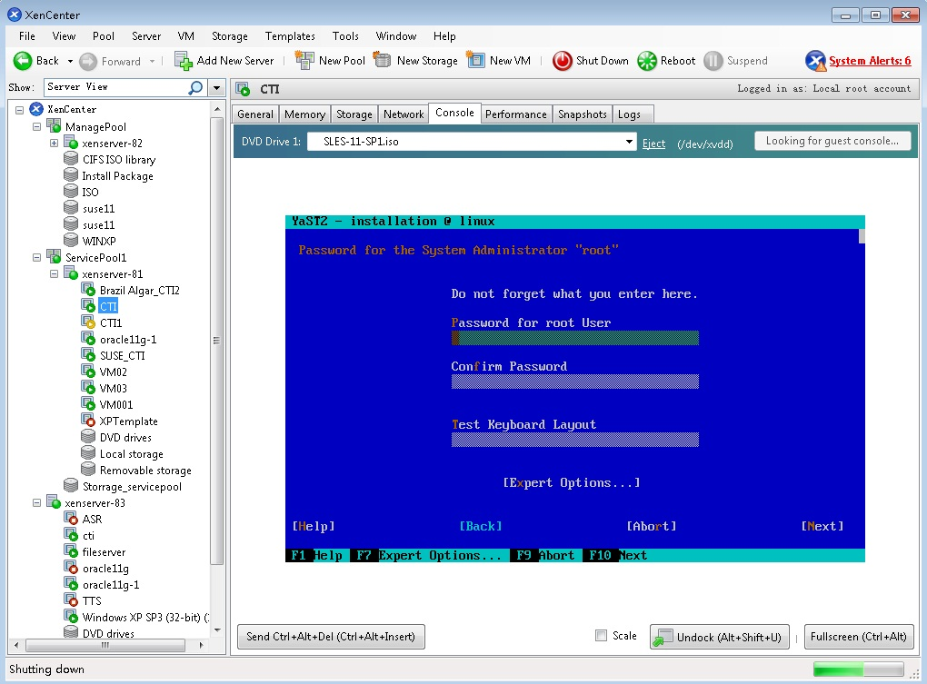

10）配置Hostname和Domain name，Next

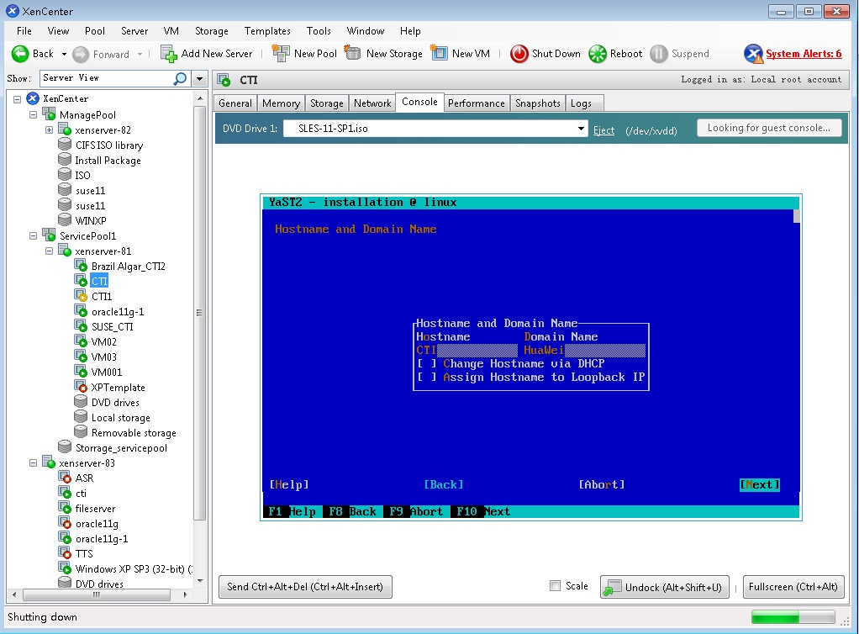

11）此处可以选择跳过配置，而在17）统一配置，Next

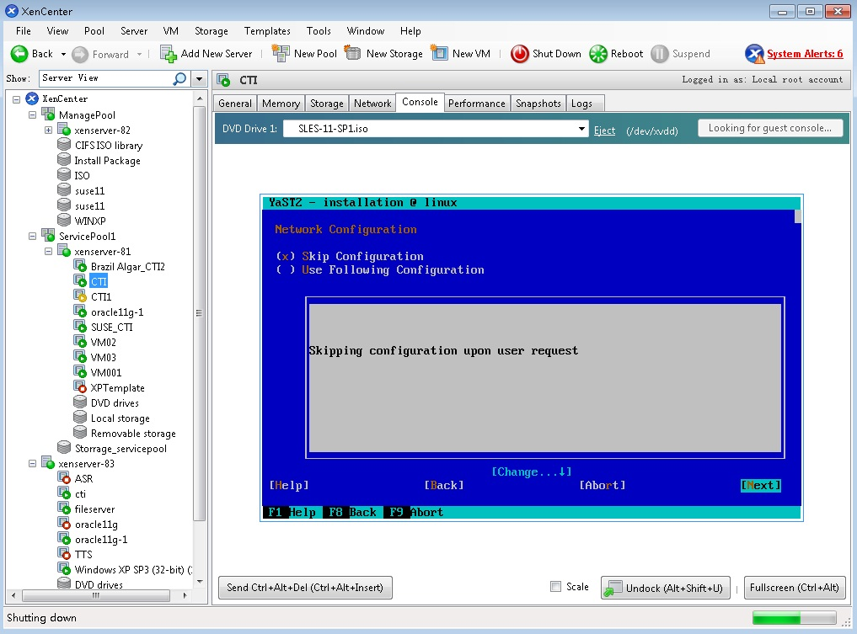

12）同上一步骤，选择Skip，在安装完成后进行配置，Next

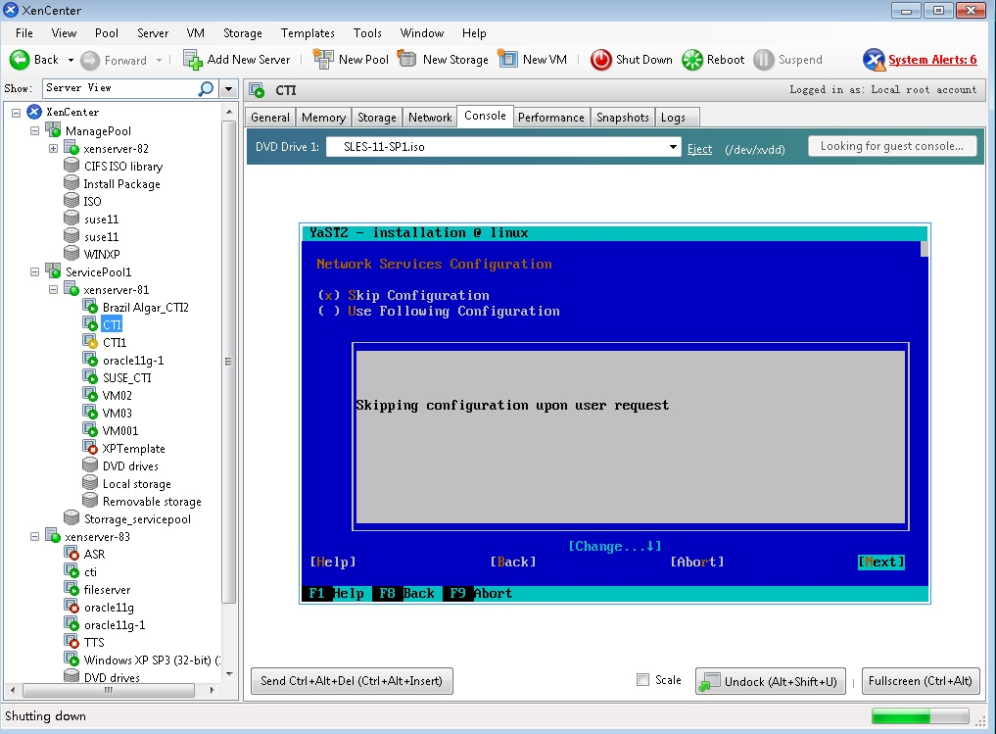

13）可以直接点击Next

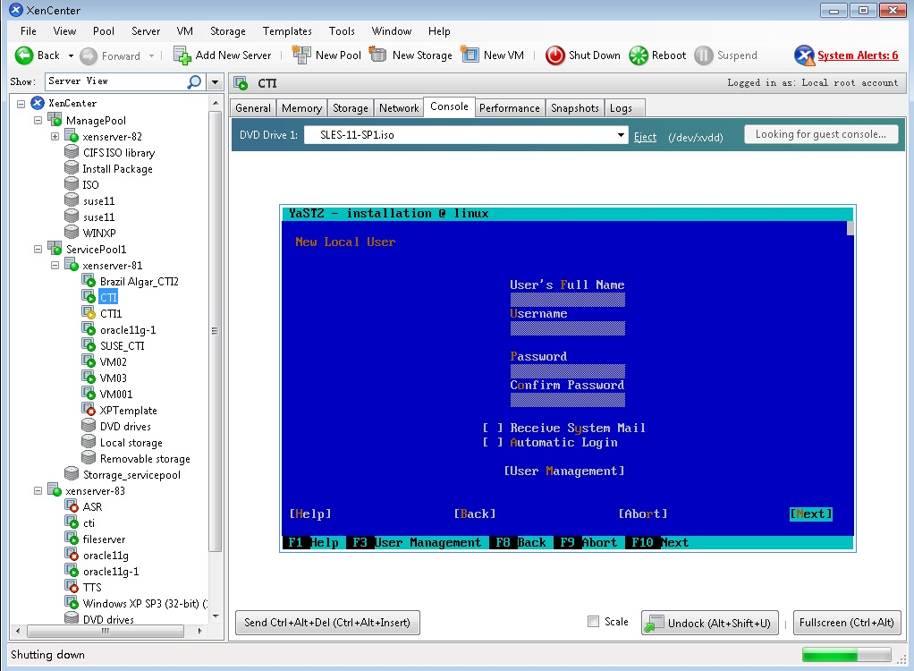

14）默认，Next

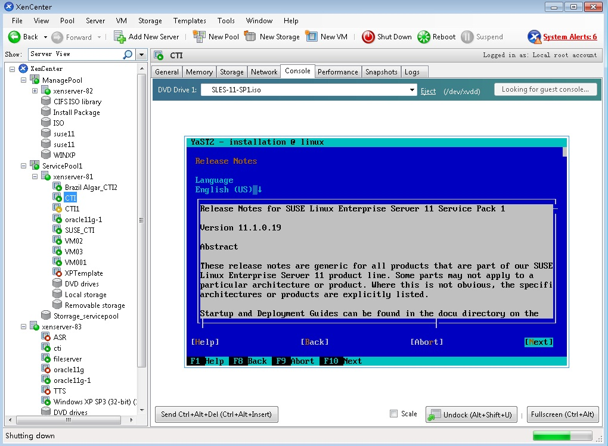

15）“Use Following Configuration”，Next

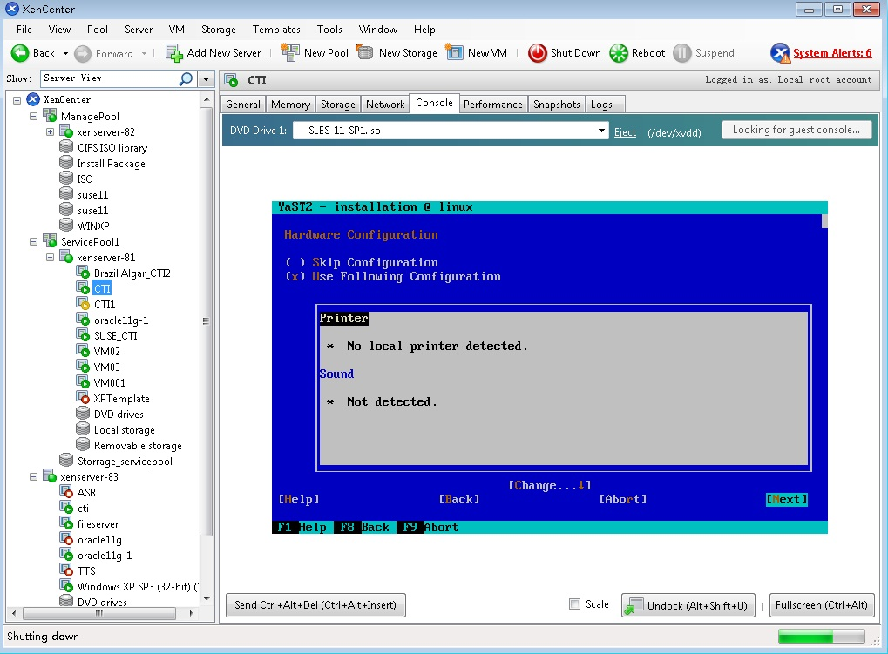

16）如图，Finish完成安装，系统会自动重启，下一步骤，将会对Suse做简单的配置

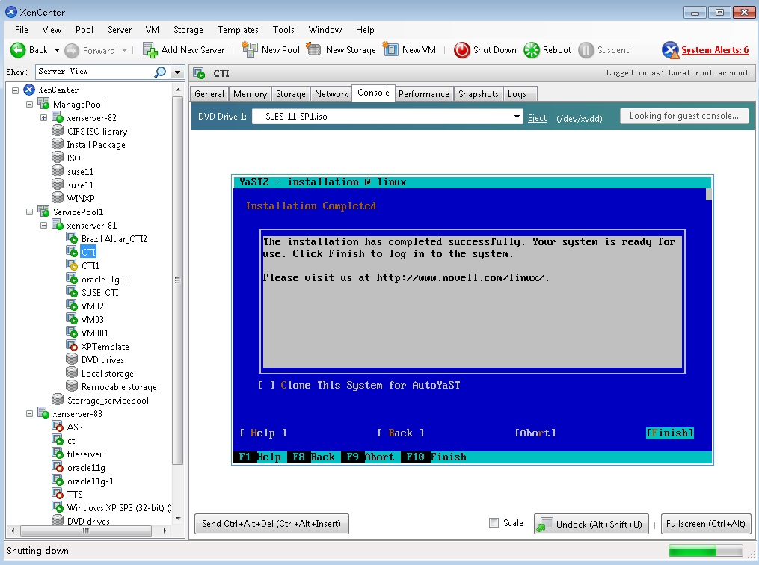

17）root用户登录Suse，在命令行输入“yast”，回车，弹出如下界面，左边选中“Network Services”，右边如图所示，回车

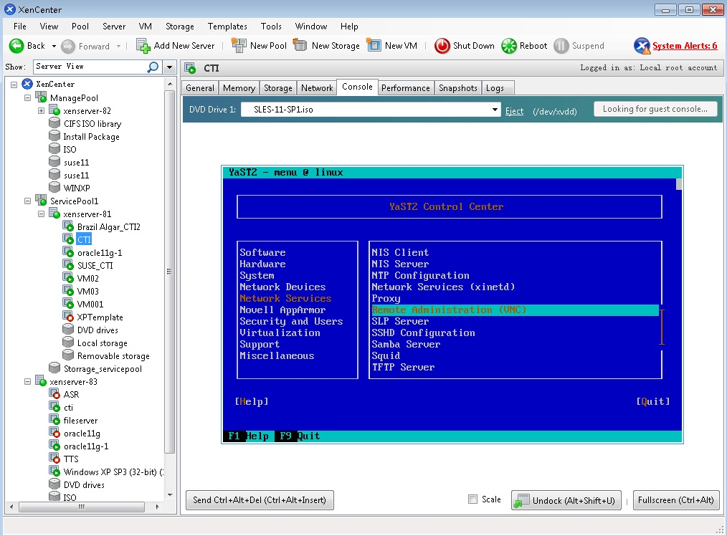

18）如图配置，Finish

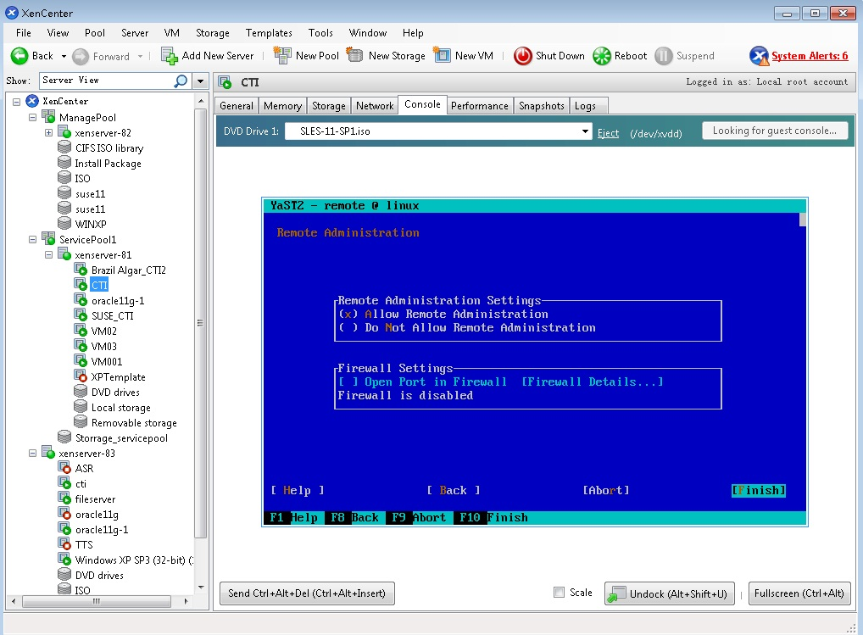

19）Quit退出配置，其他服务配置类似

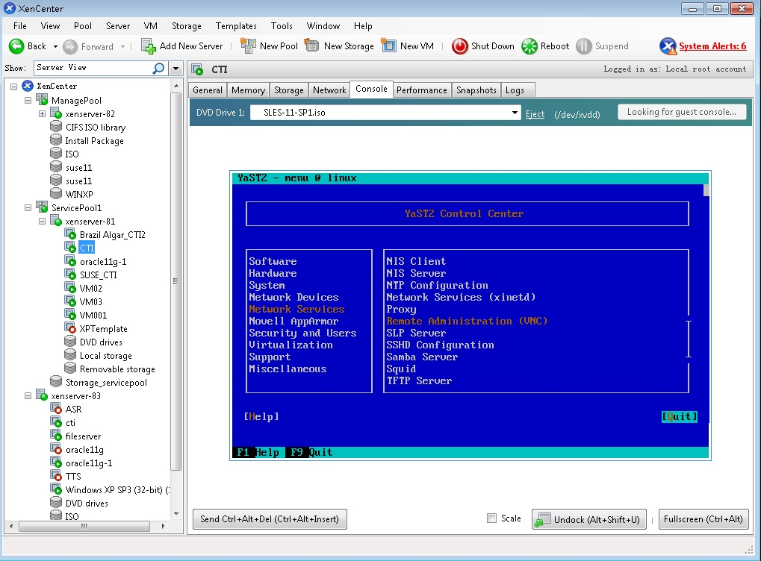

## Suse Linux下呼叫中心安装步骤

Linux系统下呼叫中心安装，是在远程助手MainAst下完成的，在安装CTI前请先确定，已经安装配置了MainAst

### 2.1 设备管理配置

1）安装呼叫中心之前，首先需要在助手上配置远程Suse信息，如下图，首先“添加网元”，输入“网元名称”，点击“创建”，确定

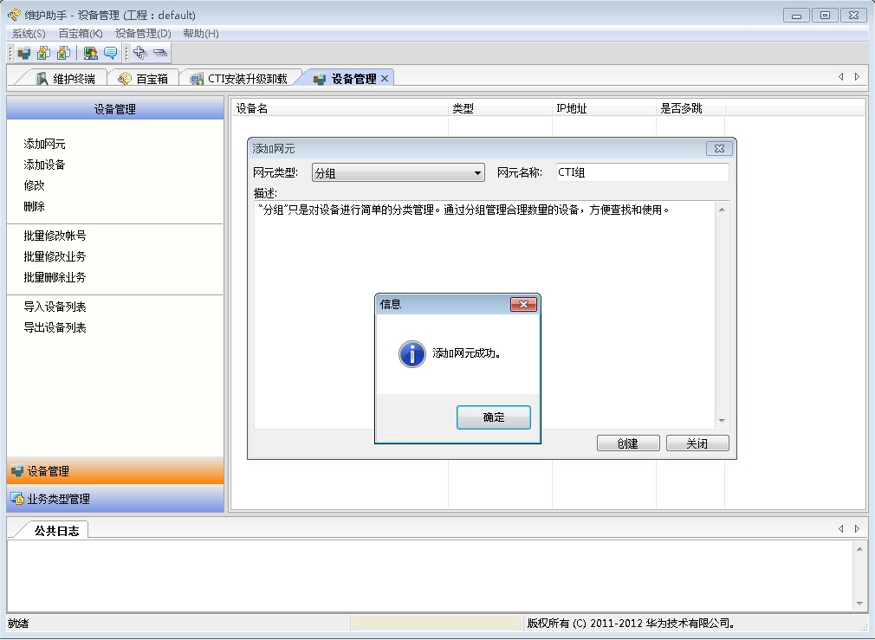

2）左边“添加设备”，弹出对话框，如下图配置，下一步

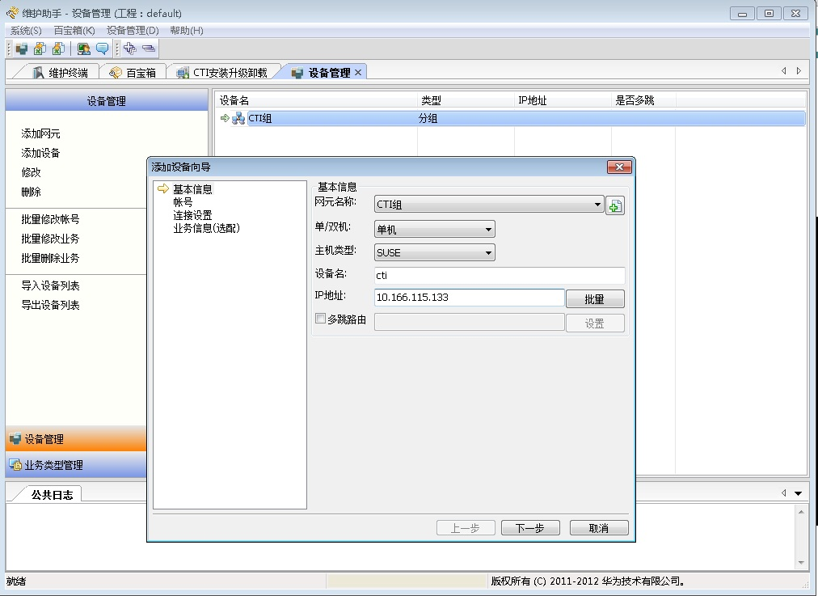

3）点击“添加”，配置账号信息，至少选中SSH、SFTP，创建，测试通过后下一步

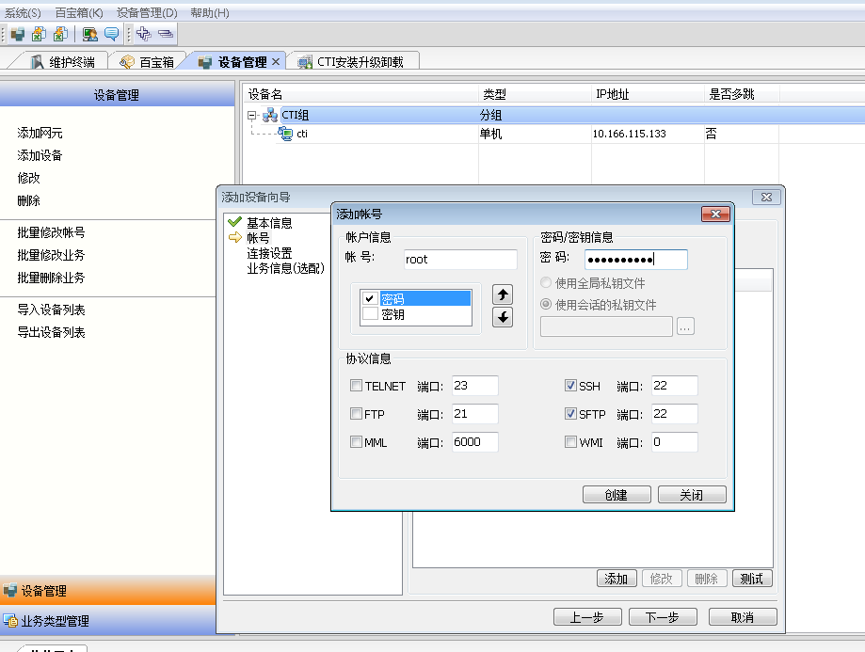

4）如图，下一步

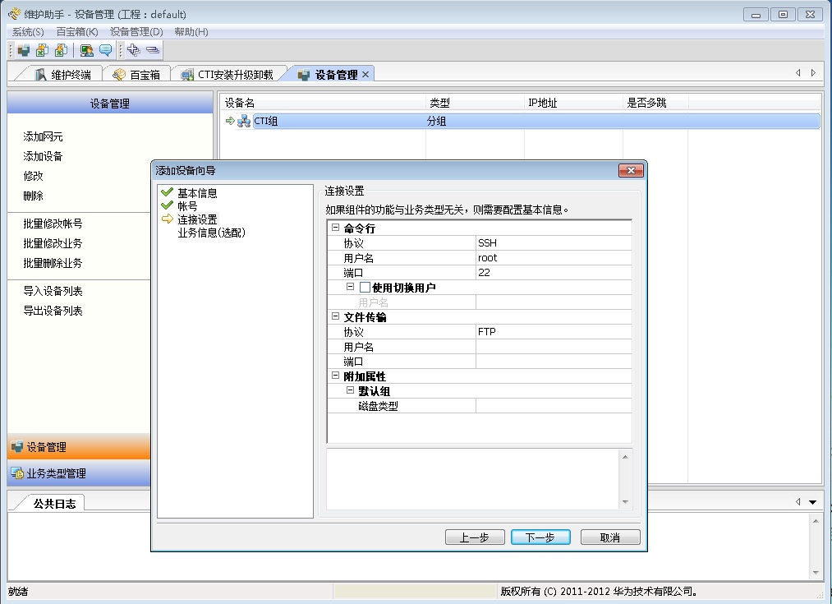

5）点击“加号”图片，弹出如图对话框，全选，确定，完成设备添加

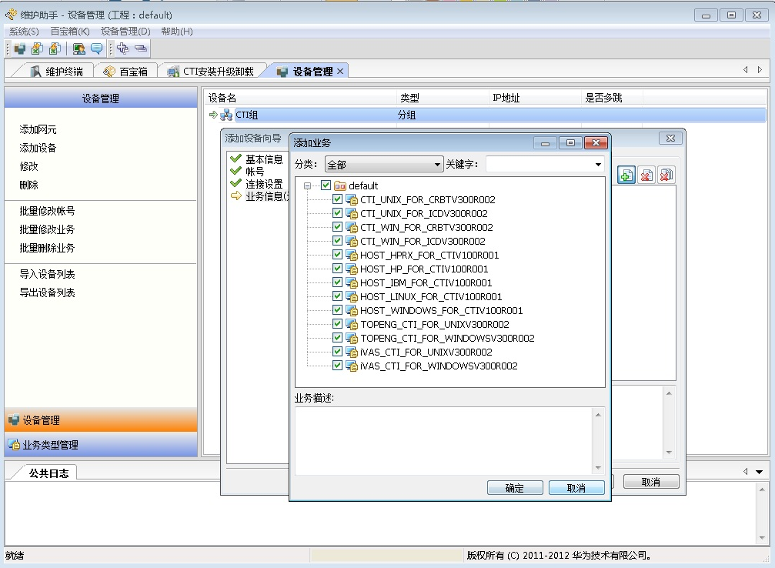

### 呼叫中心安装

1）在百宝箱中找到并双击“CTI安装卸载”后，如图，按照要求配置，选择配置好的远程Suse，下一步

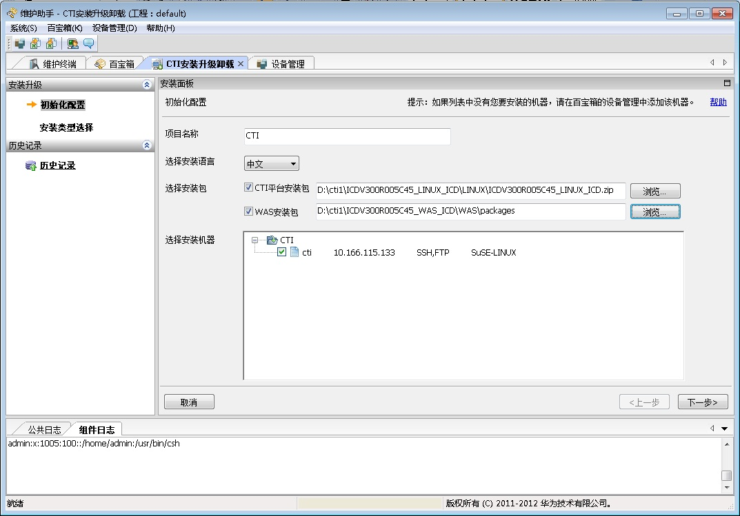

2）默认“全部安装”，下一步

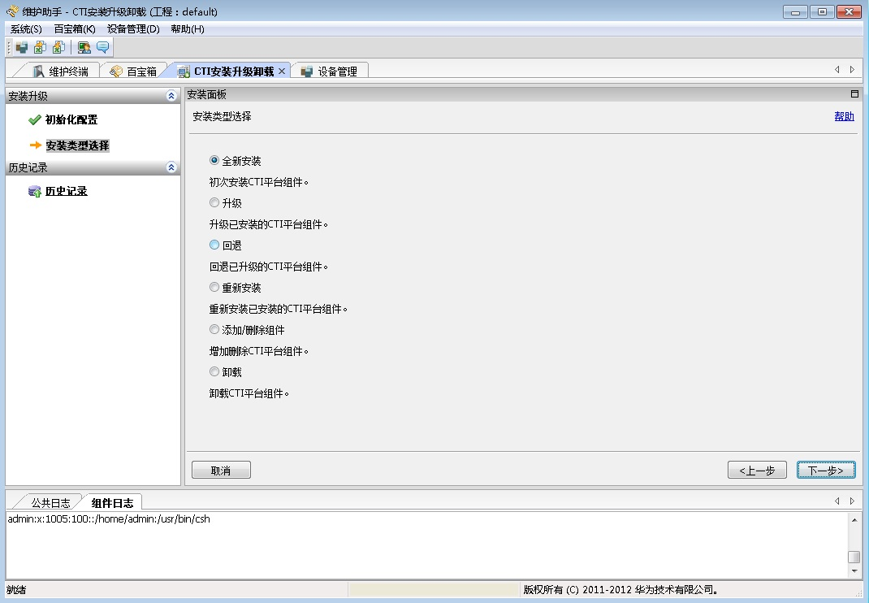

3）创建安装用户，可如图配置，下一步

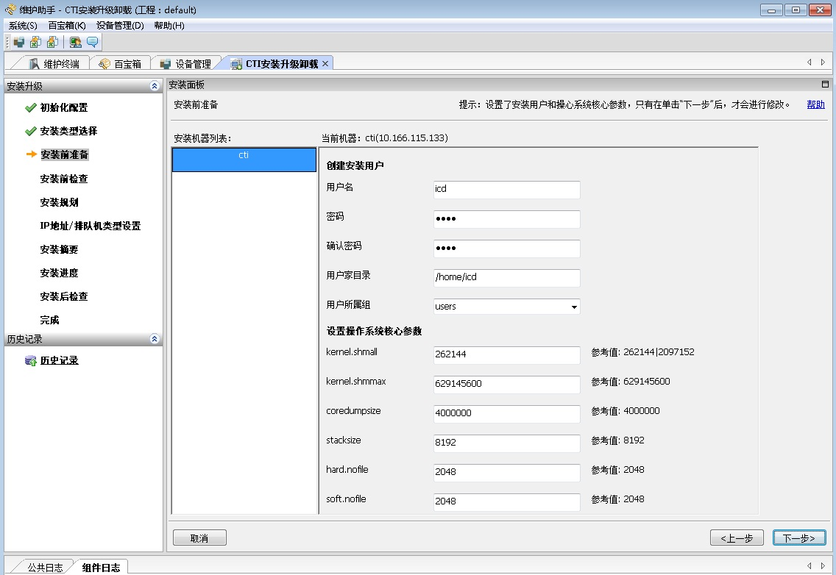

4）安装前需要检查，开始检查即可

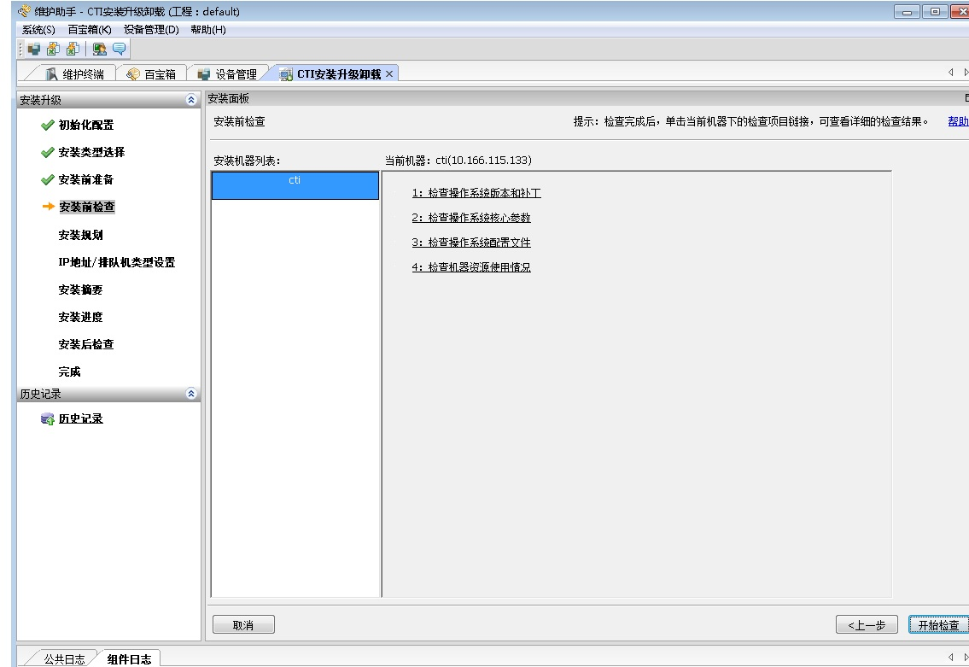

5)检查通过后 ，下一步

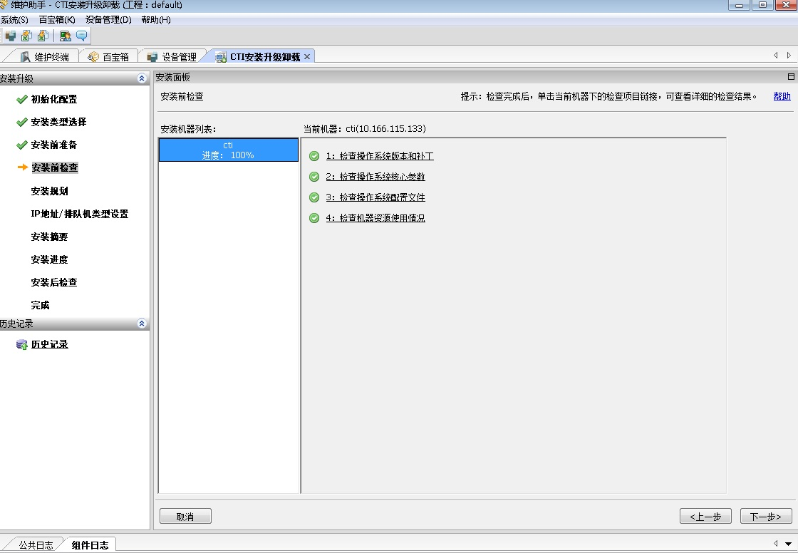

6）如图选择安装组件，下一步

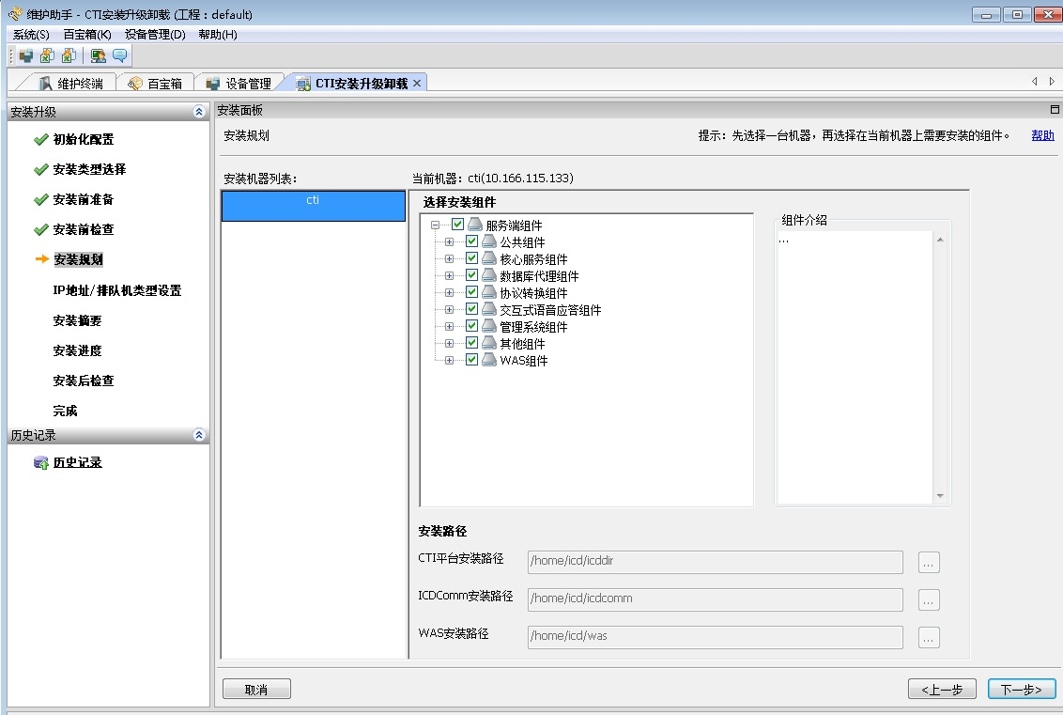

7）默认不用手动填写，确认无误后下一步

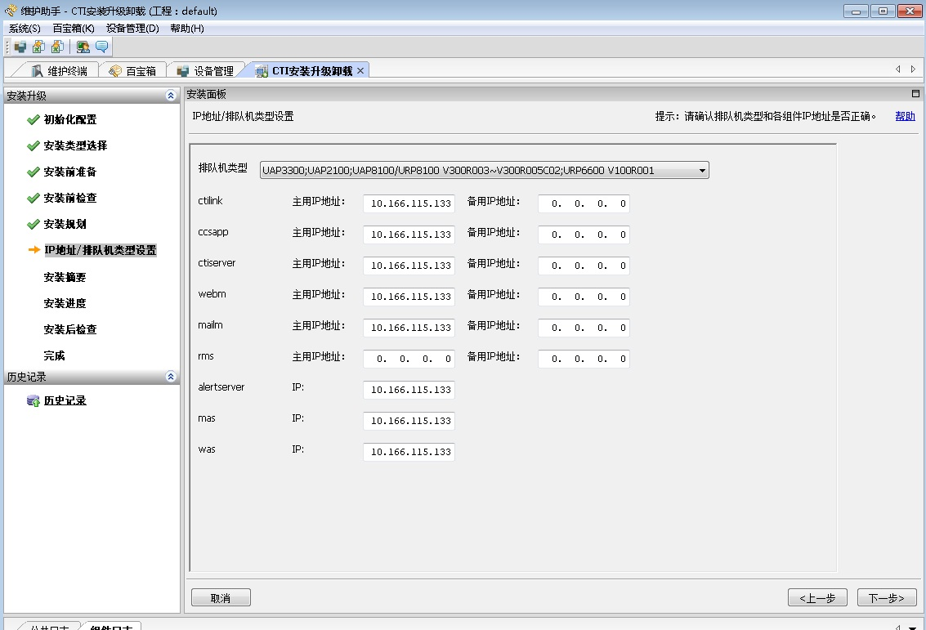

8）下一步

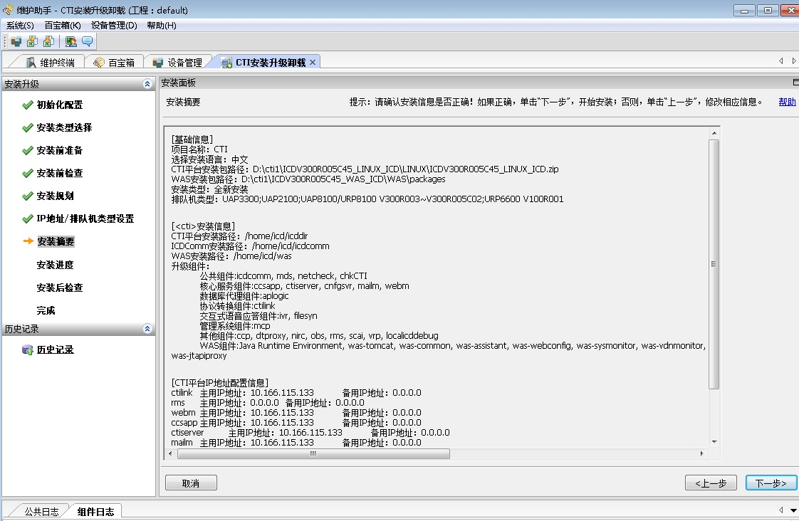

9）开始安装即可

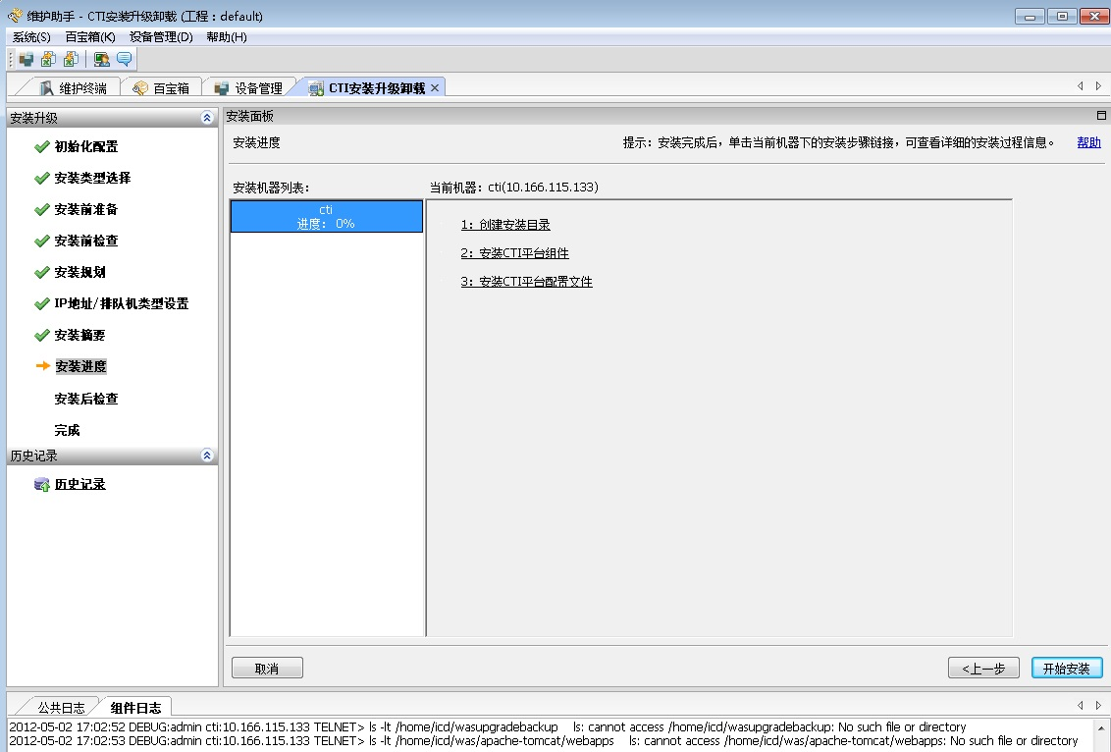

10）安装成功后如图，下一步

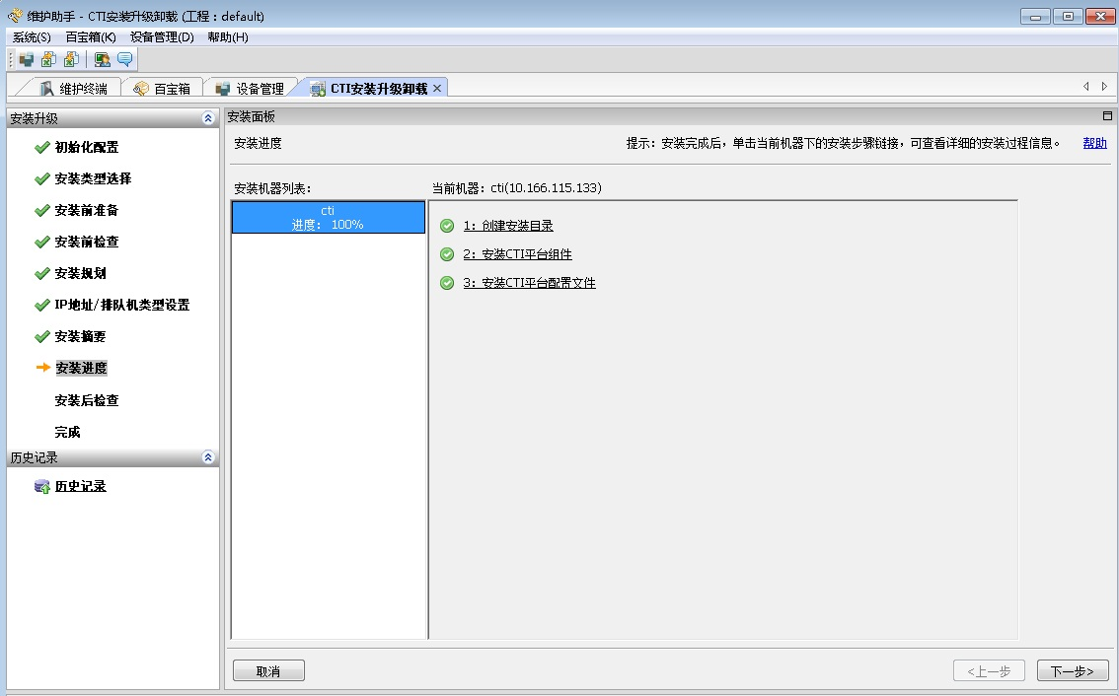

11）开始检查

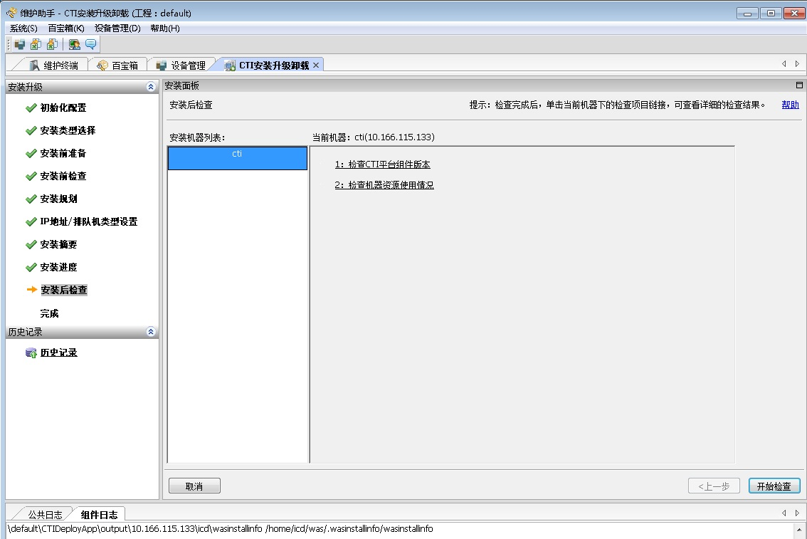

12）好了，至此，成功完成CTI和WAS的安装

